СОБЛЮДАЙТЕ ПРАВИЛА ПОЛЬЗОВАНИЯ ГАЗОМ В БЫТУ
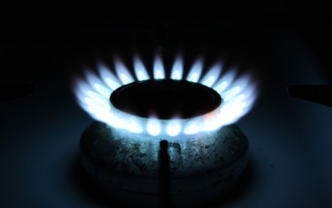
В настоящее время в быту очень широко используется газ. Он может применяться для приготовления пищи, для подогрева воды и т.п.
Газ, используемый для бытовых целей, может быть двух видов: сжиженный газ в баллонах и природный газ.
Бытовой газ не имеет ни цвета, ни запаха, но, для того чтобы можно было обнаружить его утечку, в него добавляют специальные вещества, имеющие специфический запах.
Утечка газа может привести к отравлению человека или взрыву в помещении. Чтобы предотвратить это, необходимо соблюдать правила безопасности при пользовании бытовыми газовыми приборами.
Перечислим основные из них:
- чтобы зажечь газовую горелку, сначала поднесите зажженную спичку, а затем плавно и осторожно откройте газовый кран;
- не оставляйте включенные газовые горелки без присмотра;
- следите за тем, чтобы нагреваемая на газовой плите жидкость не залила пламя горелки;
- заметив потухшую горелку, не пытайтесь ее зажечь вновь — это может привести к взрыву. Перекройте кран подачи газа, распахните окна и как следует проветрите кухню, сообщите о случившемся взрослым;
- не сушите одежду над газовой плитой;
- не загромождайте и не заклеивайте декоративные решетки вентиляционных каналов.
Самая обыкновенная газовая плита на кухне может стать источником многих неприятностей, если не соблюдать некоторые меры предосторожности, потому что, сгорая, газ выделяет в воздух различные токсические вещества. Поэтому пока горит газ, держите открытой форточку или фрамугу, а кухонную дверь обязательно закройте.
Следите, чтобы пламя над горелкой было голубым, без примеси желтого и красного цвета.
Газ удобен и безопасен только при умелом и правильном обращении с газовыми приборами. Необходимо постоянно помнить и выполнять правила пользования ими:
- не оставляйте без присмотра включенные газовые приборы;
- не допускайте к пользованию газовыми приборами детей дошкольного возраста, а также лиц, не знающих правил обращения с этими приборами;
- содержите в чистоте и исправности газовые приборы
В период промерзания грунта не исключена возможность разрыва подземных газопроводов. Газ, выходя из поврежденных мест, может распространяться на дальние расстояния и проникать в подвалы, первые этажи даже негазифицированных зданий. Спускаясь в подвалы, не пользуйтесь открытым огнем и электровыключателями, не убедившись в отсутствии запаха газа.

Что делать при утечке газа?
- при утечке газа следует немедленно прекратить пользование газовыми приборами;
- перекрыть газовые вентили на приборах и краны на опусках к приборам;
- обеспечить проветривание помещений, открыв окна и двери;
- не включать и не выключать электроосвещение и электроприборы;
- не пользоваться электрозвонками;
- покинуть помещение;
- если кроме вас в помещении есть еще кто-то, без паники, организовать эвакуацию людей в безопасное место;
- вызвать аварийную службу по телефону 104;
- с прибытием аварийной газовой службы действовать по их указаниям.

